Тема 2. Русь-Україна (Київська держава)
Слов’яни – автохтонне (корінне) населення.
Перші згадки про них на початку нашої ери – Прокопій Кесарійський, Маврикій Стратег та ін. Вони називали слов’ян венеди (перша назва), склавини, анти (предки українців)
В V – VII ст. – розселення слов’ян (міграція через перелогове землеробство)

Розселення племінних союзів східних слов’ян
Назва | Територія розселення
Древляни | Землі південного басейну річки Прип’ять, західного берега Дніпра і північного басейну Тетерева
Поляни | На захід від середнього Дніпра, між його притоками – Тетеревом на півночі та Россю на півдні
Сіверяни | На схід від середньої течії Дніпра, басейн нижньої течії Десни, Сули, Псла, Ворскли до верхів’їв Сіверського Донця
Тиверці | Нижня течія річок Дністер і Прут, що досягала узбережжя Чорного моря
Волиняни та дуліби | На північ від верхньої течії Дністра, у басейні Західного Бугу, на південь від верхів’їв Прип’яті
Уличі | Між річками Оріль, Дніпро, Самара та в лісостеповій частині Південного Бугу
Білі хорвати | Верхів’я Дністра на захід від річки Збруч, Північна Буковина, Прикарпаття і частина Закарпаття

Передумови виникнення держави у східних слов'ян
1. Розселення східних слов'ян | 2. Створення союзів східнослов’янських племен | 3. Боротьба із сусідніми племенами за свою територію
4. Утворення чіткої межи розселення слов'ян | 5. Подальший розвиток виробництва | 6. Будівництво міст

Виникнення давньоруської держави

882
р.

Похід
князя
Олега

Новгород
ська
земля

(
П
івніч)

Київська земля

(
Південь
)

Об'єднання племен

навколо Києва

Виникнення

поліетнічної держави

Київська Русь

Основні етапи політичного розвитку Київської Русі:
- І етап – ІХ – Х ст. період ранньофеодальної чи дружинної держави (утворення держави, формування території).
- ІІ етап – кінець Х – середина ХІ ст. період найвищої могутності держави (імперія, реформи).
- ІІІ етап –друга половина ХІ – початок ХІІ ст. період феодальної роздробленості (федерація, розквіт культури, послаблення обороноздатності, князівські усобиці)

Основні напрямки політики київських князів
Князі | Політика
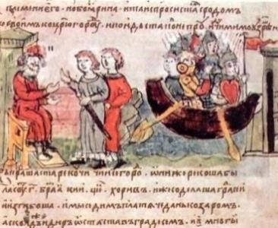  Правління князя Аскольда | - Започаткована назва «Руська земля»  - 860 р. - Похід на Константинополь, укладання першого відомого договору з Візантією
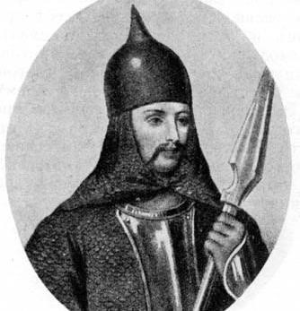  Олег ( 882 – 912 рр.) | - В 882 р.убив Аскольда та Діра – назвав «Київ – матір міст руських»  - Підкорив древлян, словен, сіверян, кривичів, радимичів  - Розширив територію за рахунок неслов’янських племен  - Уклав мирну угоду з варягами  - Здійснював походи на узбережжя Каспійського моря  - Два вдалих походи на Константинополь (907, 911). Договори про безмитну торгівлю. Прибив щит на воротах Царьграда
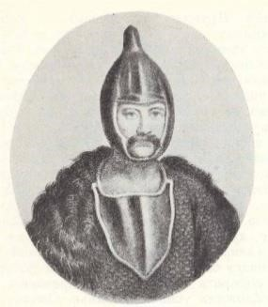  Ігор (912 – 945 рр.) | - Син Рюрика (започаткував династію рюриковичів)  - Відновив владу над деревлянами та уличами  - Прагнув обмежити вплив варягів  - Збирання данини  - Війни з печенігами  - Походи на Візантію (941, 944)не такі вдалі, як у Олега (грецький вогонь)  - Похід на Закавказзя  - Вбитий під час повстання деревлян (літопис порівнює його з вовком в овечій отарі)

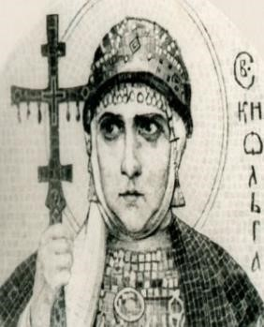  Ольга  (945 – 964 р.) | - Придушила повстання древлян (спалила Іскоростень)  - Встановила норми податків і повинностей – уроки, устави  - Встановила погости – місця зібрання та зберігання данини  - Охрестилась в Константинополі  - Надавала перевагу дипломатії перед війною  (печеніги, хазари, посольство в Європу)
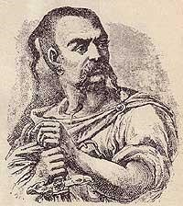  Святослав  (964 – 972 рр.) | - Зосередження всієї повноти влади на місцях в руках великого князя  - Прихильник язичества (Грушевський порівнює його з козаком через військовий спосіб життя)  - Розгром Волзької Булгарії та Хозарського каганату  - 2 походи на Балкани (бій з імператором Цимісхієм)  - Збирався перенести столицю на Дунай в Переяславець  - Був убитий печенігами на о. Хортиця
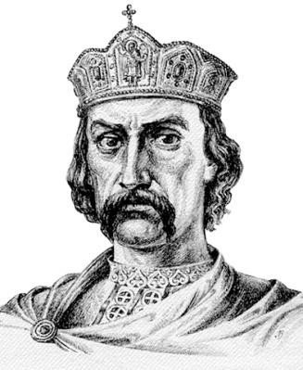  Володимир Великий  ( 980 – 1015 рр.) | - Продовжив збирання східнослов’янських земель (білі хорвати – Червенські землі, дуліби, в’ятичі, радимичі)  - Започаткував посадників, адміністративна реформа  - Військова реформа-ліквідувала племінні формування  - 980 р. перша релігійна реформа (пантеон язичницьких богів на чолі з Перуном)  - Боротьба з кочовиками, украплення кордонів, «змієві вали»  - 988 р. – запровадження християнства (Десятинна церква)  - Судова реформа – нове зведення законів усного звичаєвого права «Устав земляний»  - Карбування золотих та срібних монет  - Перша школа для дітей знаті  - Дипломатичні відносин з Чехією, Угорщиною, Польщею, Німеччиною (початок шлюбної дипломатії)  - Зміцнення зв’язків з Візантією  - Успішні походи на Південь, проти Волзької Булгарії
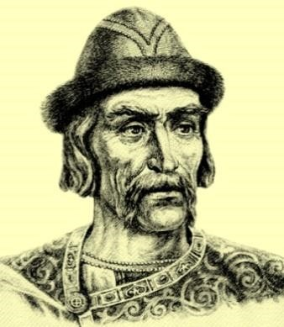  Ярослав Мудрий  (1019 – 1054 рр.) | - Розбудова Києва: Золоті ворота, Софійський собор, Києво-Печерський монастир; нова система укріплень  - 1036 р. – розгром печенігів  - «Руська Правда» - «Правда Ярослава»  - Обрання митрополитом Київським русича Іларіона  - Заснування бібліотеки  - Відкриття шкіл, книгописних майстерень  - Розвиток літописання й літератури  - Завершив формування території держави за рахунок північно-західних земель (Юр’їв)  - Дружні відносини з Польщею, Францією, Угорщиною, Норвегією, Німеччиною, Швецією; династичні шлюби – «тесть Європи».

ІСТОРИЧНЕ ЗНАЧЕННЯ
ПРИЙНЯТТЯ
ХРИС
ТИЯНСТВА

Сприяло остаточному розпаду
родових відносин у східних
слов’ян.

Спричинило поступові докорінні
зміни у світосприйнятті та
світорозумінні східних слов’ян

Стало
підґрунтям для
створення міцної
централізованої
держави

Започаткувало

формування
якісно нових
підвалин у
культурі

Сприяло зміцненню
міжнародного авторитету
Київської Русі

ІІІ. Феодальна роздробленість
По суті – це федерація (самостійність князівст в межах однієї держави – Київська Русь)

Отже, до основних причин феодальної роздробленості Київської Русі можна віднести такі:
- перетворення великого землеволодіння на спадкове, а господарства - на натуральне, що зменшувало потребу в торгових контактах і об'єднанні земель;
- Відсутність чіткого незмінного механізму спадкоємності князівської влади.
- воєнно-політичне посилення бояр та удільних князів, які ставили власні інтереси вище за державні; влада великого князя стала зайвою;
- поява нових міст як економічних і воєнно-політичних центрів, наростання суперництва між ними і Києвом;
- зміна торгових шляхів у зв'язку з пануванням у степу кочових племен, які перекрили шляхи до Чорного і Каспійського морів; Київ залишився поза основними торговими шляхами;
- велика територія держави, різний етнічний склад руських територій.
В результаті роздробленості у XII ст. утворюються 12 князівств, на початку ХІІІ ст. їх кількість досягла 50, а у ХIV ст. – 250.

Найбільшими князівствами (на землях України) стали:
- Київське, Переяславське, Чернігово-Сіверське, Волинське, Галицьке, які стали основою формування Української держави.
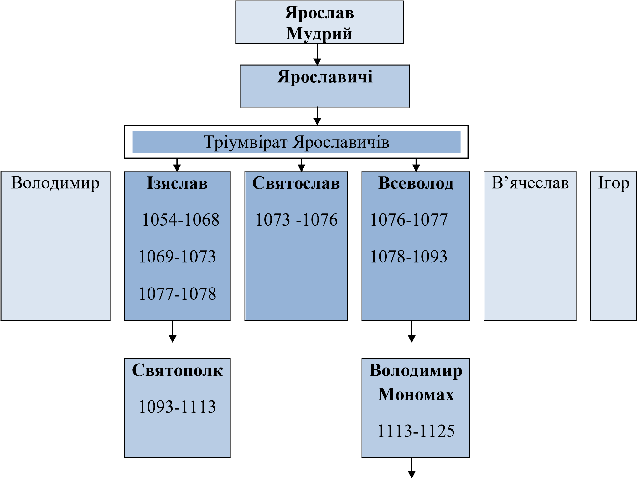
Становище держави за часів правління Ярославичів
Мстислав
1125-1132
Період правління | Характеристика правління
1054 – 1073  Тріумвірат Ярославичів | Нова форма правління засвідчила послаблення центральної влади й посилення політичних центрів на місцях.  1068 р. – поразка Ізяслава, Святослава і Всеволода від половців на річці Альта.  Затвердження нового збірника законів «Правда  Ярославичів».
1073 – 1076 Правління Святослава | Заручившись підтримкою Всеволода пішов на Київ, вигнав Ізяслава. Перерозподілив землі на користь своєї родини, підкорив численних родичів.
1077 – 1078 Правління Ізяслава | Позбавлення влади синів Святослава, що призвело до численних міжусобиць.
1078 – 1093 Правління Всеволода | Подолання між князівських чвар. Боротьба з половецькою загрозою. Опікувався духовним життям. Військові та політичні питання вирішував син Володимир.
1093 - 1113 Правління Святополка | Набули поширення князівські з’їзди, де вирішували питання усобиць та організації відсічі половців
1097 р.  Любецький з’їзд князів | 1) Проголошено новий порядок успадкування власності. Схвалено принцип князівської вотчини – володіння, що належало батькам. Вотчинні землі закріплювалися за певними гілками князівського роду й передавалися у спадок. Київ визнано вотчиною Ізяславичів, Чернігів належав Святославичам, Переяслав – Всеволодовичу.  2) Домовились разом боротися з половцями, заборона використовувати половців в міжусобицях.  3) Всі конфлікти мають вирішуватися на князівських з’їздах

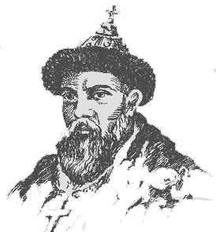  Володимир Мономах  (1113-1125) | - Відновив на Русі одноосібну монархію  - Зосередив в своїх руках 75% території Київської Русі - силою придушував князівські усобиці  - Відновив міжнародний авторитет Київської держави  - Схвалено «Устав», що стає доповненням до «Руської правди»  - Написав «Повчання дітям»  - Захист країни від половців
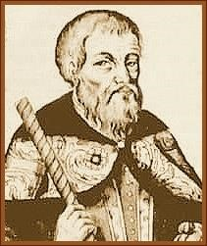  Мстислав Володимирович  (1125-1132) | - Зміцнював великокнязівську владу  - Тримав в покорі норовистих родичів  - Здійснив успішні походи проти половців  - Походи проти литовців  - Союзницькі стосунки з Візантією, Польщею, Угорщиною

Політичний устрій Київської Русі

Політичний устрій
Київської Русі

централізована монархія
в період розквіту

монархія
федеративна
в
період
ро
здробленості

Великий князь - представник правлячої династії Рюриковичів; уособлює найвищу владу в державі, очолює адміністрацію, суд, стоїть на чолі війська, здійснює зовнішню політику.
Дружина – постійне професійне військо князя.
Боярська рада - дорадчий орган з представників дружинної верхівки, родоплемінної знаті, представників духівництва.
Князівські з’їзди - збиралися нерегулярно за ініціативою великого князя.
Віче- міські народні збори вільних громадян.
Князі – намісники управляли землями – князівствами.

Посадники на місцях- представники княжої влади, виконували військово-адміністративні, судові функції і збір податків.

Соціальна структура населення Київської Русі (ІХ ст.)
Категорії населення  (стани, верстви) | Склад
Привілейовані верстви | Князі, бояри, посадники, воєводи, молодша дружина, духівництво.
Міщани  (вільне населення) | «Лучші люди» – заможні купці, реміснича, фінансова, чиновницька еліта.  «Молодші люди» – дрібні купці, торговці, крамарі, ремісники.  Чернь – міська біднота.
Селяни | Смерди – вільні селяни-общинники, мали власне господарство, платили податки.  Закупи – напіввільні селяни (залежні), які брали у землевласника позику («купу») і за це мусили виконувати феодальні повинності.  Рядовичі – напівзалежні люди, які, уклавши угоду («ряд») з феодалом, відбували феодальну повинність.
Залежні | Челядь – слуги, не мали власного господарства.  Холопи (полонені, народжені від рабині чи одружені на рабині, злочинці, закупи-втікачі).
Поза суспільством | Ізгої (вигнанці з сільських общин, звільнені раби, ченці, що не опанували письма, збанкрутілі купці).

Економіка (господарство) Київської Русі
Сільське господарство | Промисли | Ремесла | Торгівля
Основне заняття – землеробство.  Сіяли: жито, ячмінь, овес, просо, гречку, пшеницю.  Скотарство. Розводили: коней, велику рогату худобу, овець, свиней, домашню птицю.  Городництво. | Мисливство  Рибальство  Бортництво  (збирання меду диких бджіл) | Залізоробне  Металообробка  Ковальське  Виробництво збої Склоробство  Гончарне  Ткацьке  Ювелірне | З країнами Західної і Центральної Європи, Візантією,  Арабським Сходом,  Хазарією.  Торгівельні шляхи: Грецький, Залізний,  Соляний, Шовковий

Центральні князівства Київської Русі

Київське | Центральне князівство, було об’єктом постійних князівських міжусобиць. Багато міст, розвинуті ремесла.
Чернігівське (Чернігово-Сіверське) | Найбільше за розміром, вкрите лісами , велика роль скотарства та ремесел. 1185р.- похід сіверського князя Ігоря Святославовича на половців, який описаний в 1187р. в «Слові о полку Ігоря» (або про Ігорів похід)
Переяславське | Політично залежне від Києва, прикордонне зі степом(багато фортець). В Київському літописі- важлива подія «помер переяславський князь Володимир Глібович, за яким Україна сильно потужила» - 1187 р. – перша згадка терміна Україна.
Галицьке | Сильна боярська влада, слабкі князі. Виняток – Ярослав Осмомисел, який підкорив бояр, проводив успішну внутрішню та зовнішню політику. Про нього є згадка в «Слові про похід Ігоря» - «…високо сидиш, ти князе, підперши гори Угорські, камінням кидаєш…»
Волинське | Досягло розквіту за князя Романа Мстиславовича, який в 1199р. приєднав до Волинського князівства Галицьке.

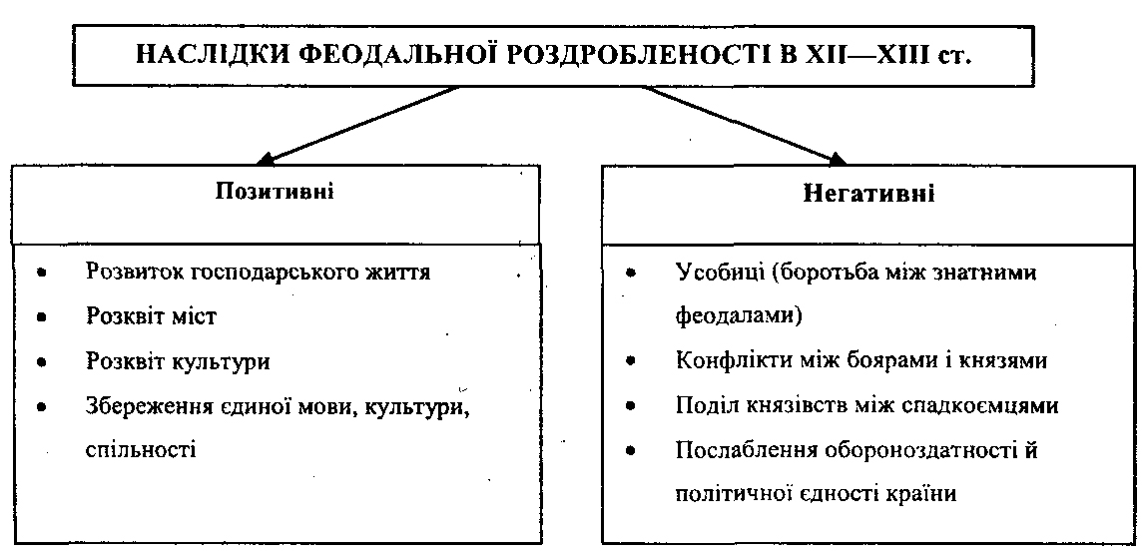
Наслідки феодальної роздробленості:
Припинення існування держави Київська Русь:
1223 р. – половці покликали руських князів допомогти відігнати нових ворогів – кочівників монголо-татар. Битва на р. Калці (перша зустріч з монголо-татарами). Через неузгодженість дій руські війська зазнали нищівної поразки. Одна з орд пройшла до Таврії, заснували поселення Кирим (далі Крим).
1239 р. зима-весна – монголо-татари захопили Переяславське князівство
літо-осінь- Чернігівське
1240р. грудень – захопили Київ. Оборону два місяці очолював воєвода Дмитро. Монголи увірвалися через Лядські ворота. Останній рубіж оборони – Десятинна церква, що рухнула 6 грудня. – Кінець держави Київська Русь.
1241р. – Галицько-Волинське князівство.







